 昆山誉球模塑有限公司

企业简介：
昆山誉球模塑有限公司成立于2003年，是一家集研发、销售、生产为一体的专业化汽车内饰件企业。公司总占地面积20000平方米，现拥有两个厂区，分别位于周市镇青阳北路288号和周市镇金茂路598号。
公司为高新技术企业，主要生产的产品为汽车天幕天窗总成、天窗遮阳帘、天窗挡风网、行李箱遮物帘、小型注塑件等汽车零部件产品。现有一个注塑车间，一条10万级无尘涂装线、三个组装车间。公司主要为上汽大众、上汽通用、理想、吉利汽车、江淮汽车、长安汽车、长城汽车、福耀、爱信、八千代等知名汽车企业提供配套服务。公司坚持“质量第一”的文化理念，建立了完善的质量管理制度，并通过了IATF 16949质量管理体系认证。公司重视研发、鼓励创新，先后获得了“2018年度昆山市十佳创新型民营企业”、“江苏省工程技术研究中心”、“江苏省企业技术中心”、“苏州市瞪羚企业”等荣誉称号。
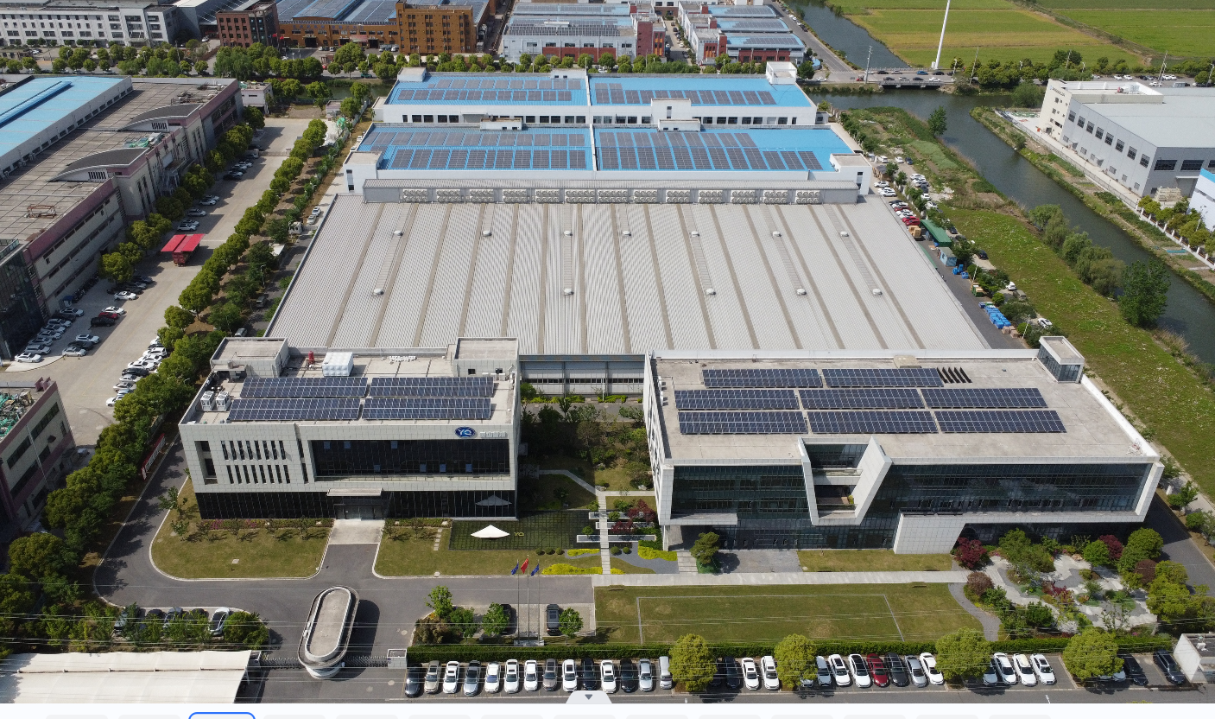
企业信用代码：91320583748703005H

以下是招聘岗位，诚邀有志之士加入！
招聘岗位：
- 岗位名称：设计助理工程师
招聘人数：5人
岗位要求：
- 大专以上学历，机械相关专业；
- 可熟练操作UG、CATIA、AutoCAD等绘图软件；
- 熟悉TS16949(APQP\PPAP\FMEA\MSA\SPC）内容；
- 良好的内外部沟通及跟踪反馈能力，积极主动学习；
- 英语基础良好；
岗位职责：
1）根据项目开发市场定位与产品定位，落实设计方案和规划；
2）协助对拟开发项目前期研究的技术性论证；
3）与客户接洽、谈判、协调设计方案；
4）根据市场需求，及时调整产品设计开发走向。
薪资待遇：6000-8000元/月

- 岗位名称：产品助理工程师
招聘人数：5
岗位要求：
1）大专以上学历，理工科专业，良好的英语书面读写能力；
2）熟悉汽车行业完整的项目开发、产品开发实习经验者优先考虑；
3）了解2D/3D制图软件的基本应用;
4）工作主动性强，学历能力强，能够独立负责整个产品开发；
5）能够配合出差。
岗位职责：
1）新项目开发验证、制样和试做、试产流程落实及量产导入；
2）新项目开发过程问题点改善与跟踪确认；
3）生产问题技术支持，质量问题分析、改善技术支持；
4）ECR/ECN追踪落实；
5）P-BOM发行、APQP文件汇整合提交、配合项目经理完成项目移交量产。
薪资待遇：6000-8000元/月
- 岗位名称：工艺/制程助理工程师
招聘人数：5人
岗位要求：
1）大专以上学历，工业工程或理工科专业；
2）熟悉汽车行业IE工作实习经验者优先考虑；
3）熟悉IE七大手法及其他工艺改善手法；
4）懂精益生产、精通EXCEL各类函数、VBA/VB/SQL等工具；
5）熟练操作AUTOCAD软件，熟悉SOP(WI), Flow chart制作。
岗位职责：
1）新项目和转移项目的制造可行性评估；
2）开发前期DFMEA的制作；
3）设计设备、工装、工位器具的图纸或者方案，并跟踪设备、工装的安装、调试和验收；
4）制定产线TPM计划文件，建立生产移动看板，并完成保养与维护MPD文件；
5）完善Layout、SOP、PFMEA、Flow chart、PM计划、Cycle time、现场5等文件；
6）处理产线生产设备、工装异常，维持产线正常生产，优化生产工艺。
薪资待遇：6000-8000元/月

- 岗位名称：质量助理工程师
招聘人数：5人
岗位要求：
1）大专以上学历，英语四级，优秀应届生亦可；
2）熟悉QC七大手法、8D等工作实习经验者优先考虑；
3）熟悉MSA、CP、SPC、PPAP、FMEA者优先；
4）熟悉产品审核、过程审核；
5）懂IATF16949优先。
岗位职责：
1）客户标准及要求的识别及追踪；
2）产品质量文件的制定与修订；
3）新品标准教育训练；
4）首件复核，样件签核；
5）客诉及制程品质异常处理；
6）客退品汇总改善；
7）过程及产品审核，参与客户审核。
薪资待遇：6000-8000元/月
福利待遇：
1、薪资：月度工资（基本薪资+岗位薪资+绩效薪资+全勤奖+加班费+夜班津贴+工龄补贴）、年终奖金、优秀员工奖、项目奖金（部分）；
2、福利：
（1）依法缴纳五险一金；
（2）免费提供工作餐及住宿（水电均摊）；
（3）高温津贴；
（4）年度调薪：公司每年依据员工绩效状况调整薪资；
（5）年度休假：享受国家法定节假日；
（6）带薪年假：按照国家相关规定给予带薪年休假；
（7）娱乐活动：公司定期举办多种活动并成立各类社团（健跑团、乒乓球社、篮球社、羽毛球社、读书社、桌球社等）；
（8）年度体检、年度旅游；
（9）其他福利：工龄奖、全勤奖、节日礼品、生日礼品、尾牙聚餐、晚会、抽奖、各类有奖知识竞赛、员工团建、专业培训等。

公司照片：

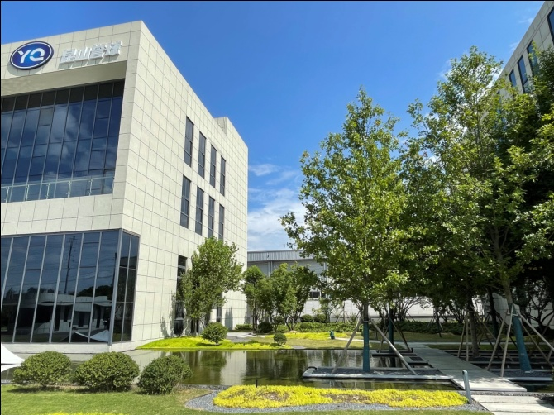
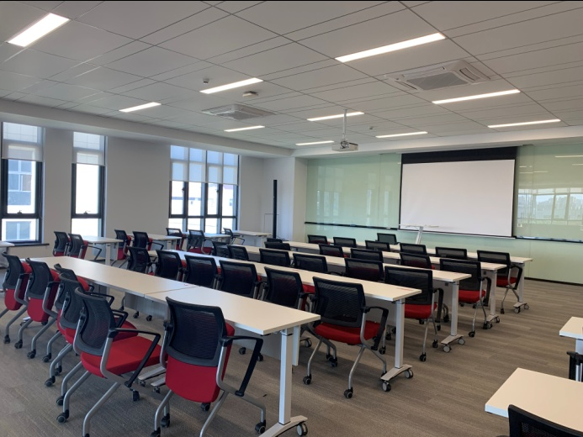
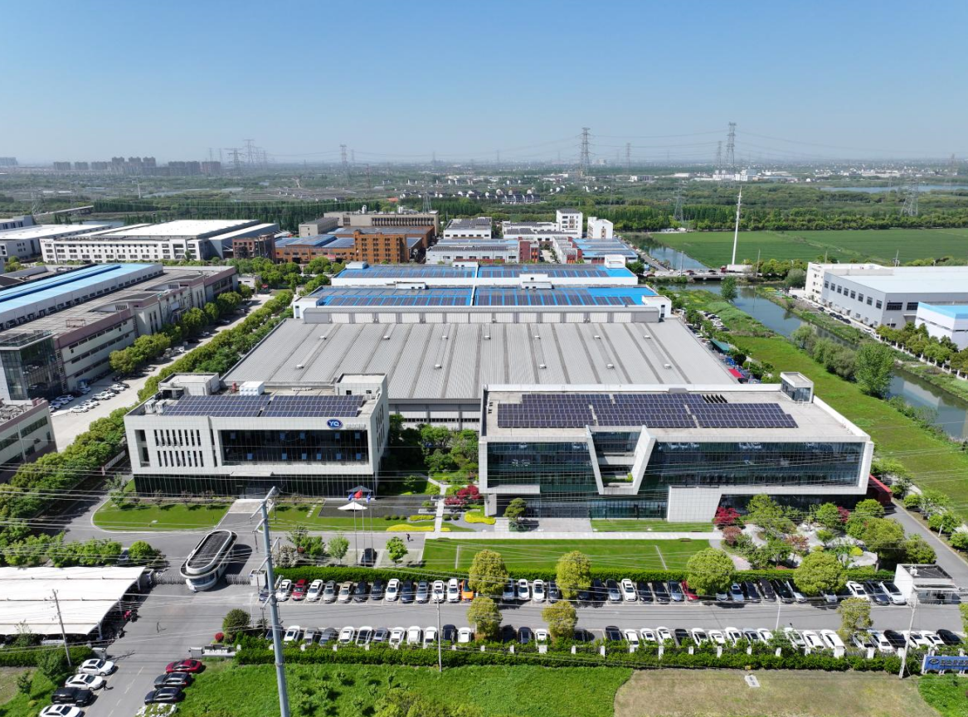
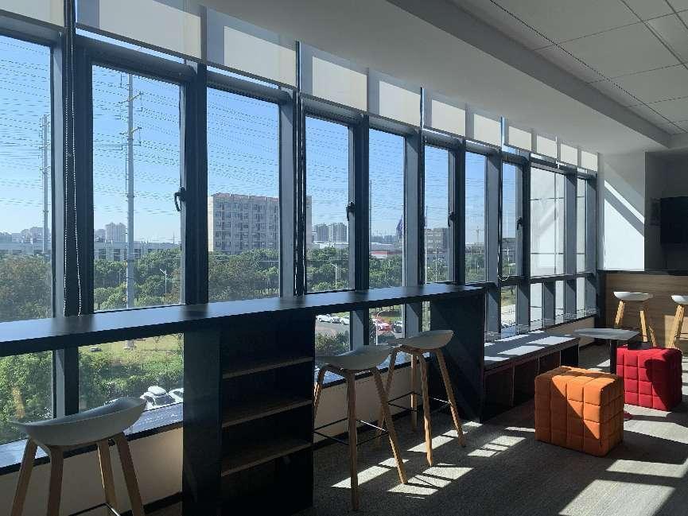
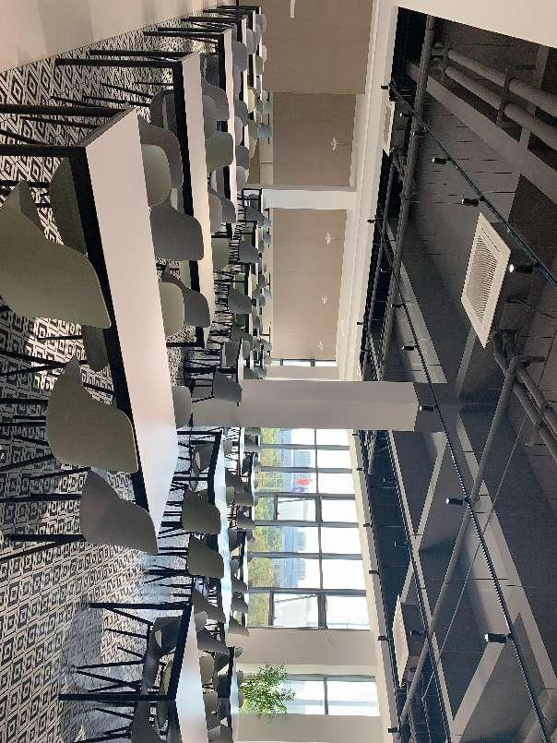
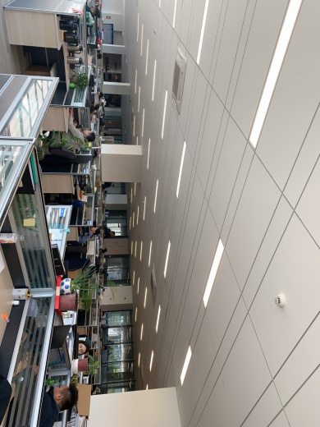

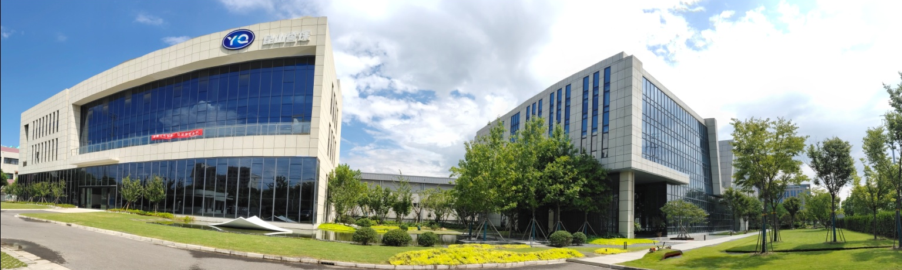

联系人：姜女士/李女士
联系电话：13912677261/18888142559
邮箱地址：jiangliqin@yuqiu.com.cn/
lisisi@yuqiu.com.cn

公司地址：青阳厂：昆山市周市镇青阳北路288号
金茂厂：昆山市周市镇金茂路598号

昆山市人力资源管理服务中心

